k.ú. Budeč nad Želivkou KN 699/1
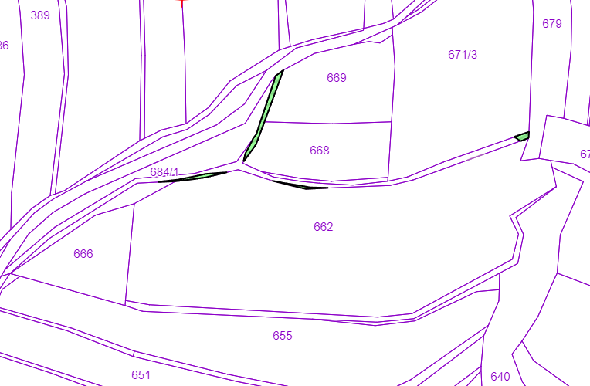
k.ú. Kouty u Bojiště KN 934/3
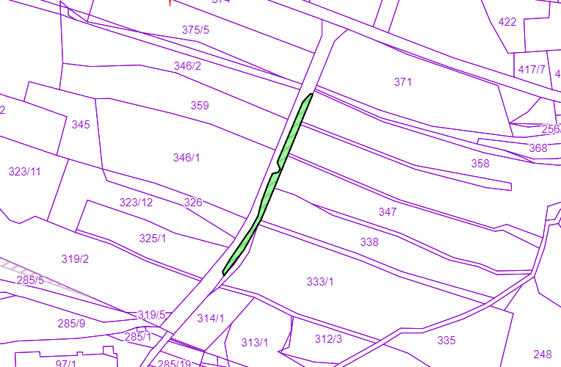

k.ú. Kožlí KN 1164
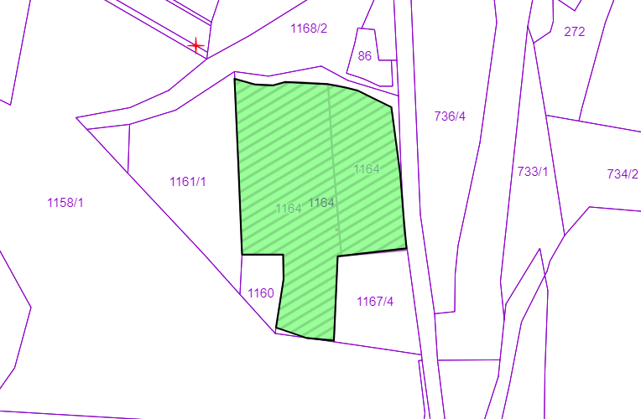

k.ú. Kožlí KN 1529
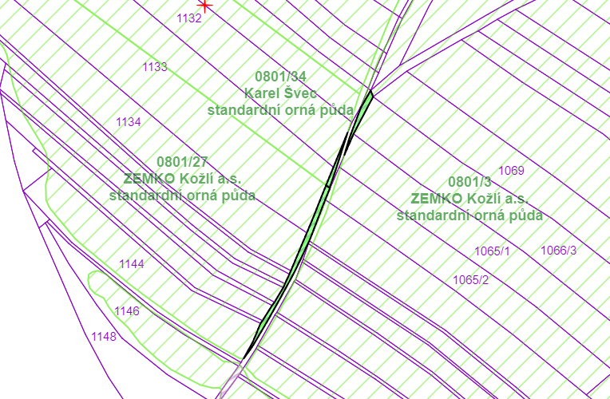

k.ú. Kožlí KN 1531
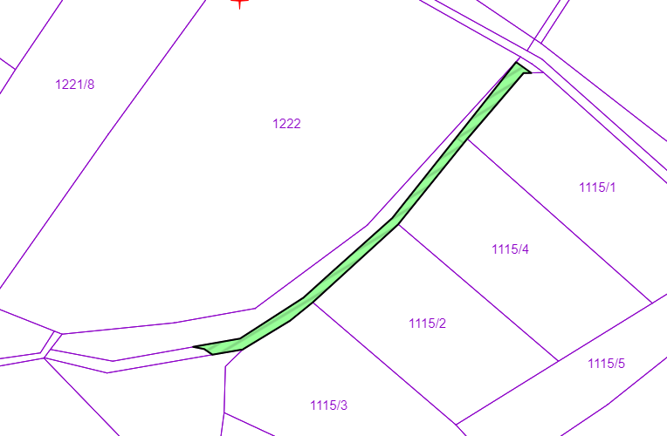

k.ú. Ledeč nad Sázavou KN 1197
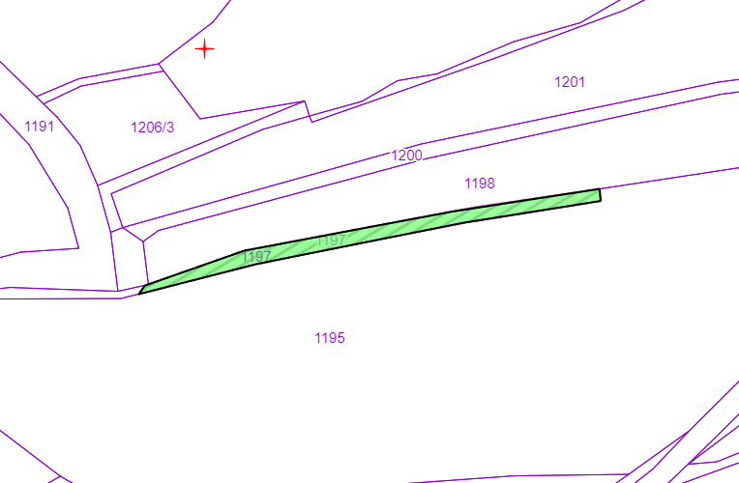

k.ú. Ledeč nad Sázavou KN 1571/3
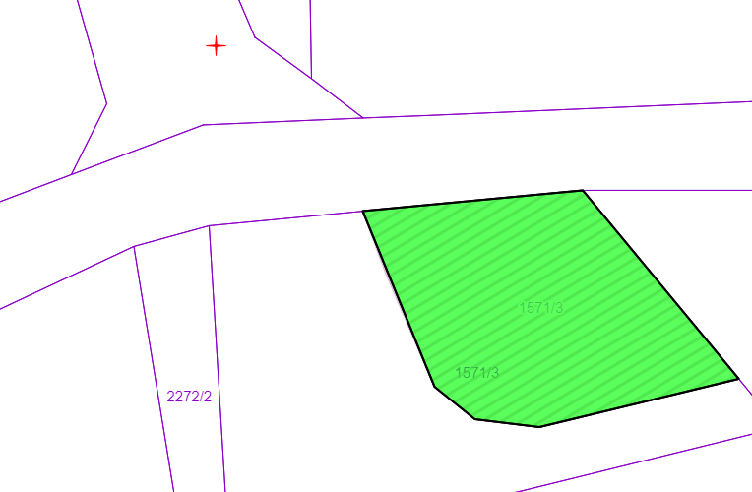

k.ú. Sechov KN 193
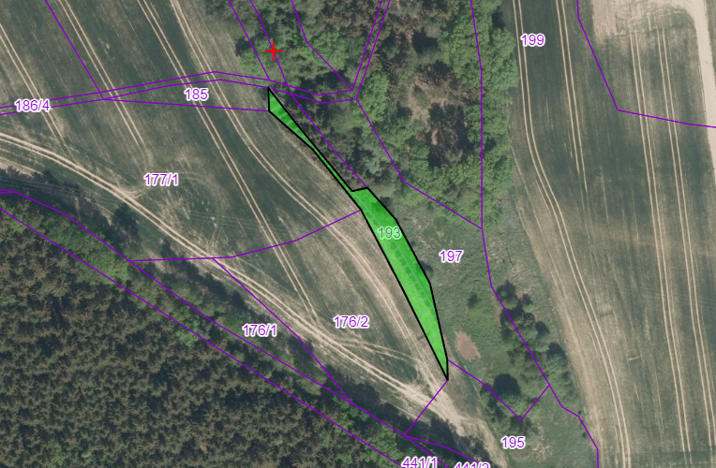

k.ú. Sechov KN 215
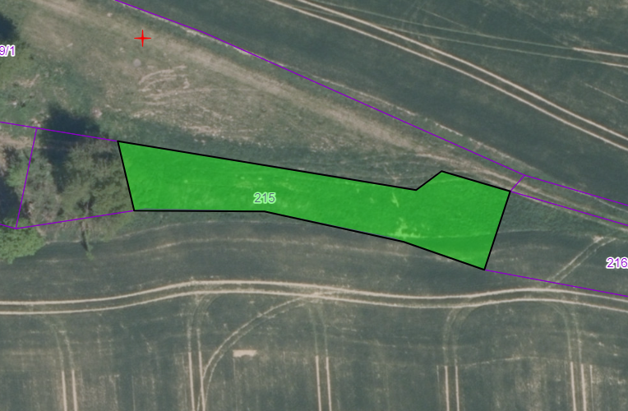

k.ú. Sechov KN 381/1
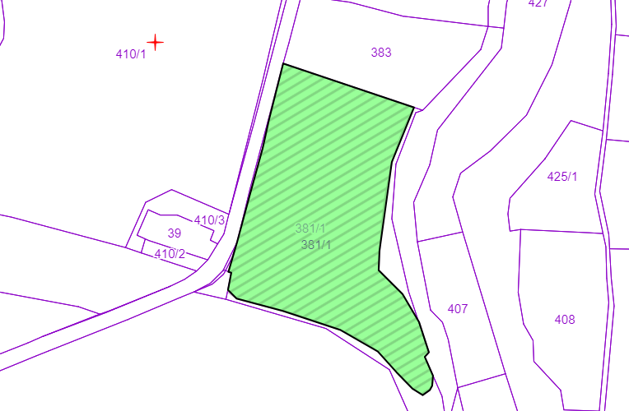

k.ú. Sechov KN 403/2, 404
